後壁國中100學年度辦理國中生涯發展教育七年級技職教育
暨輔導紀錄手册指導成果照片
  - 含活動過程等，並加以文字說明（說明辦理情形），請於此處插入照片檔,但另開資料夾附照片原始檔於光碟中。
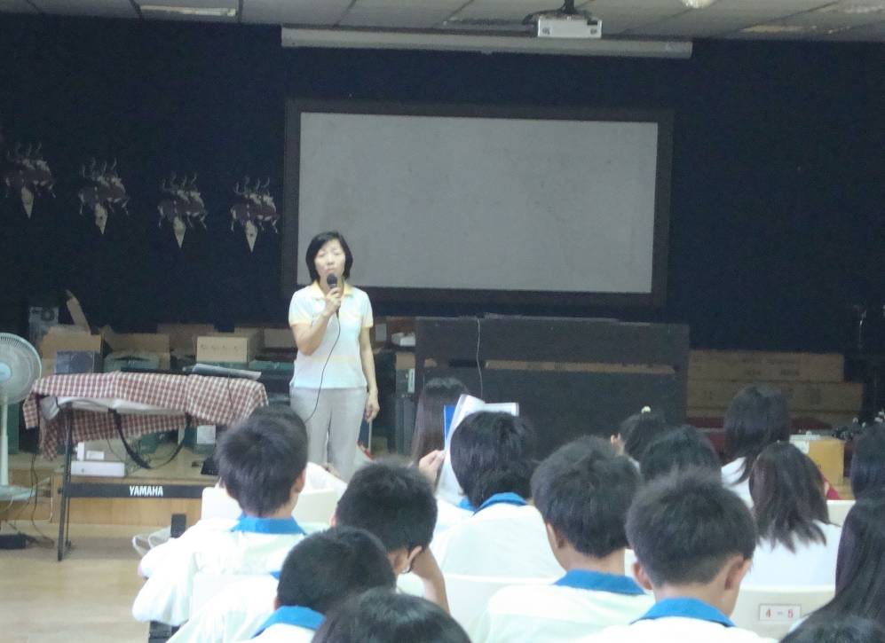
技職教育宣導
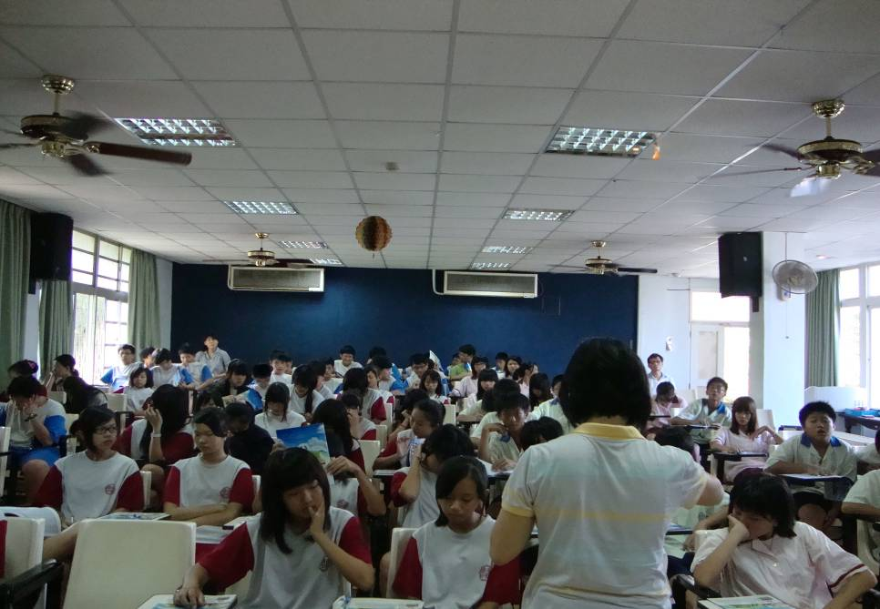
輔導紀錄手册建置指導

時間：101年6月22、26日 地點：二樓視聽教室

後壁國中100學年度辦理國中生涯發展教育七年級技職教育
暨輔導紀錄手册指導成果照片
  - 含活動過程等，並加以文字說明（說明辦理情形），請於此處插入照片檔,但另開資料夾附照片原始檔於光碟中。
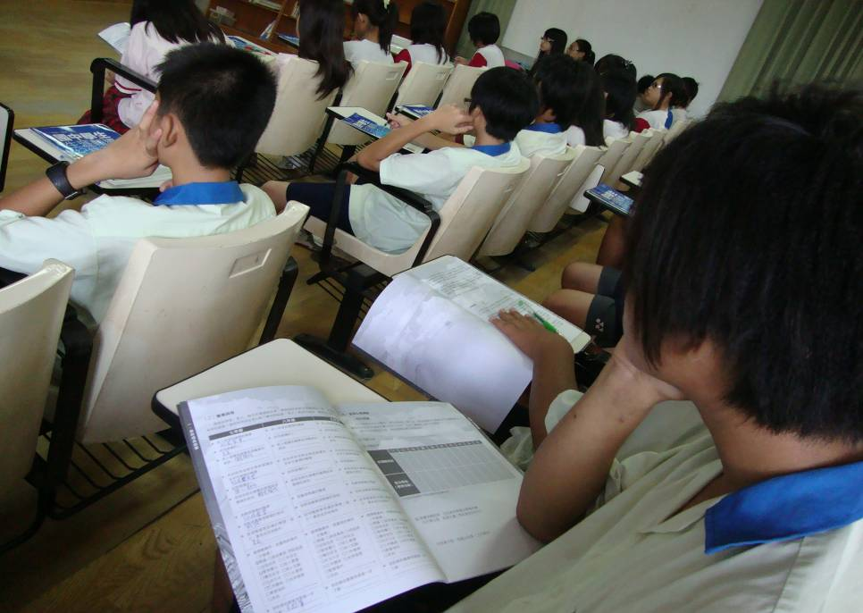
輔導紀錄手册說明
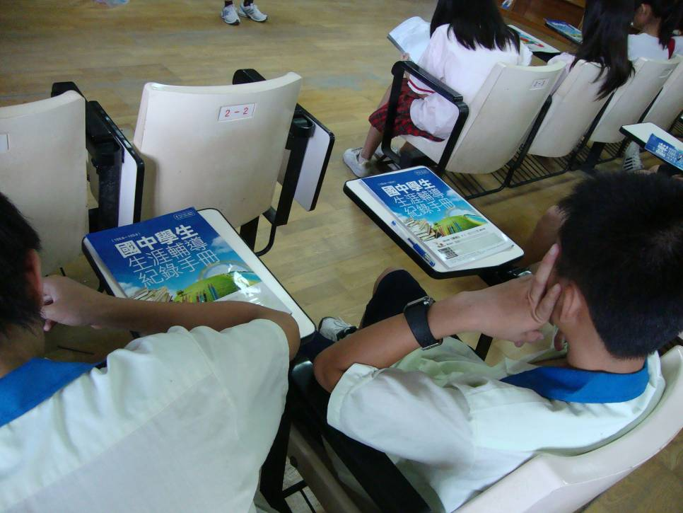
輔導紀錄手册說明

時間：101年6月22、26日 地點：二樓視聽教室
後壁國中100學年度辦理國中生涯發展教育七年級技職教育
暨輔導紀錄手册指導成果照片
  - 含活動過程等，並加以文字說明（說明辦理情形），請於此處插入照片檔,但另開資料夾附照片原始檔於光碟中。
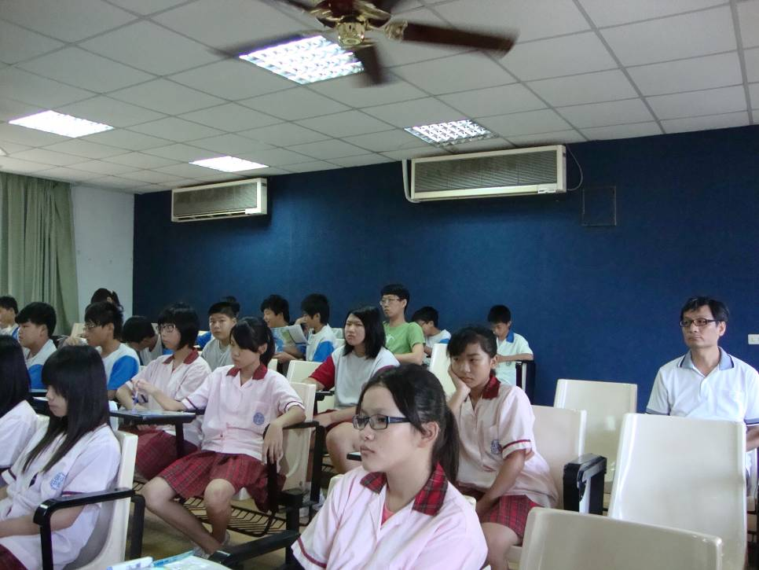
導師、學生聆聽說明
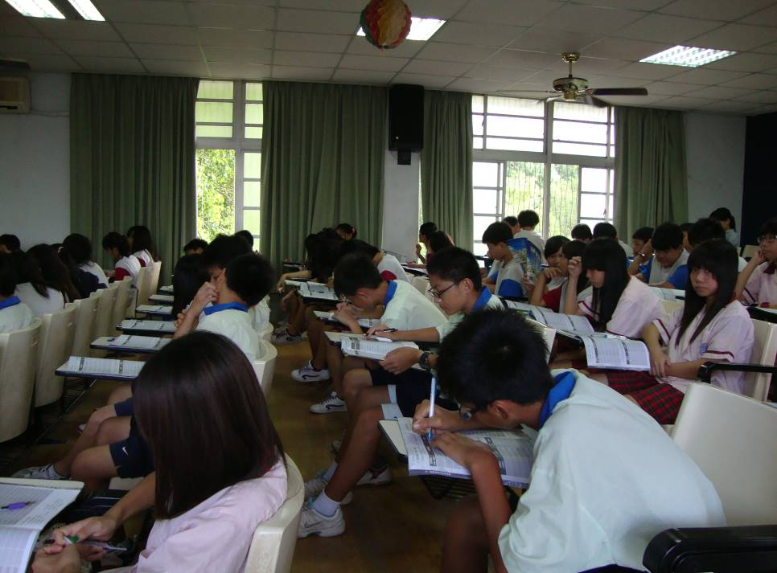
輔導紀錄手册填寫

時間：101年6月22、26日 地點：二樓視聽教室

